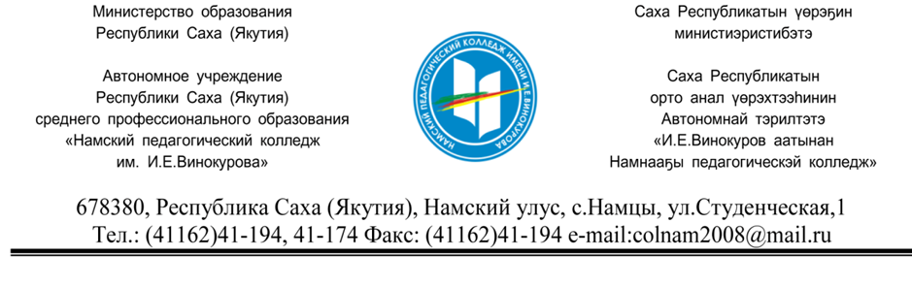
Характеристика.
Вожжова Ксения Анатольевна, 1999 года рождения. Закончила МБОУ «Момскую сруднюю школу» Момского района в 2015 году на базе 9 класса (аттестат с отличием) и поступила в Намский педагогический колледж на специальность Учителя ИЗО и черчения.
За один семестр обучения проявила себя только с лучшей стороны. Является учебным сектором в группе. На данном этапе социальные потребности проявляются в учебе, профессиональной деятельности и общении со сверстниками. В коллективе считается уважаемым человеком, к чьему мнению прислушиваются. Проявляет хорошие организаторские способности, умеет обсудить проблему. Ответственно относится к любому порученному делу. В общении с преподавателями уважительна и вежлива, старается внимательно выслушать чужое мнение. Трудолюбива и высокоорганизованна. Резко отрицательных качеств не замечено. Вредных привычек не замечено.
Ксения учится на «отлично». На занятиях внимательна, принимает активное участие в возникающих обсуждениях, отвечает и задает вопросы. Имеет развитые логическое, ассоциативное мышление и пространственное воображение. Старается освоить и осмыслить весь читаемый материал и получить максимальное количество знаний. Имеет хорошую память, всегда на занятиях ведет подробный конспект. Самостоятельно работает с дополнительной учебной и нормативно-технической литературой. Успехи в учебной деятельности отражают затрачиваемые усилия. С требованиями преподавателей соглашается и зачастую предъявляет к себе более высокие требования. Участвовала во внутриколледжных олимпиадах по черчению – 3 место, русскому языку – 1 место, английскому языку – 1 место, во Всероссийском фестивале антинаркотических рисунков – 1 место.
Анализируя вышесказанное, можно отметить следующее: Ксения сформировавшаяся самостоятельная личность со своим мировоззрением и отношением к окружающему миру.

Тьютор Иннокентьева Туяра Петровна

